Многофункциональное пособие «Речецветик»
(Эффективные средства, формы и инновационные методы работы с детьми с ограниченными возможностями здоровья)

В Федеральном государственном образовательном стандарте дошкольного образования выделена как основная образовательная область «Речевое развитие». Речь является основанием для развития всех остальных видов детской деятельности: общения, познания, познавательно-исследовательской.
А.А. Леонтьев, рассматривая речь, пишет: «Связная речь – это не просто последовательность слов и предложений, это последовательность связанных друг с другом мыслей, которые выражены точными словами в правильно построенных предложениях. Ребенок учится мыслить, учась говорить, но он также совершенствует свою речь, учась мыслить».
В этой связи развитие речи ребенка дошкольного возраста становится одной из актуальных проблем в деятельности педагога ДОО. Особое место в работе по развитию речи принадлежит занятиям и играм с предметными и сюжетными картинками. Рассматривая их вместе со взрослым, дети узнают персонажей, охотно называют их, вспоминают, что знали раньше. Привлекательность для детей занятий с картинками связана с их наглядностью, сочетающейся со словом. Каждая картинка изображает реальные предметы и явления, имеющие определенные словесные обозначения и названия. Дети не только называют изображенные на картинках предметы и действия, но и подбирают их по словесной инструкции, развернуто начинают отвечать на вопросы.
Ф.А. Сохин считает, что в формировании связной речи отчетливо выступает тесная связь речевого и умственного развития детей, развития их мышления, восприятия и наблюдательности.
Проблема речевого развития детей дошкольного возраста на сегодняшний день очень актуальна, т.к. процент дошкольников с различными речевыми нарушениями остается стабильно высоким.
Все чаще приходится встречаться с темповыми задержками речевого развития у детей от 1 года до 5 лет. Дети дошкольного возраста имеют не отдельное нарушение структурного компонента речи, например звукопроизношения, а комплексное отставание речевых компонентов.
Основная задача речевого развития ребёнка дошкольного возраста - это владение нормами и правилами языка, определяемыми для каждого возрастного этапа, и развитие их коммуникативных способностей.
Желание ребенка вступать в диалог, уметь высказывать свое мнение, поддерживать эмоциональный тон - всему этому ребенок должен научиться в дошкольном возрасте.
Главным результатом работы по развитию связной речи детей с ОВЗ это:
- развитие лексической стороны речи (обогащение и активизация словарного запаса детей);
- развитие и совершенствование звуковой культуры речи развитие фонематического слуха,
- закрепление произношения звуков родного языка, чёткое произнесение слов и предложений;
- развитие, умение образовывать разные формы одного и того же слова,
- согласовывать различные части речи в роде, числе и падеже,
- развитие связной речи.
Благодаря грамотной речи ребёнок входит в наш мир, получает возможность общения с другими людьми. Речь играет огромную роль в познании мира.
Развивая речь, мы развиваем самого ребёнка, его мыслительный процессы и коммуникативные способности. Человек с грамотной хорошо развитой речью чувствует себя спокойно и уверенно, легко идёт на контакт.
Дети, у которых наблюдается общее недоразвитие речи, испытывают трудности в общении. Поэтому формирование связной речи детей с ОНР в коррекционном детском саду осуществляется как в процессе разнообразной практической деятельности при проведении непрерывной образовательной деятельности, сюжетных и настольно-печатных игр, режимных моментов, наблюдений за окружающим, экспериментировании, так и на специальных коррекционных занятиях.
Одним из важных принципов этой работы является дифференцированный подход к анализу и преодолению речевых нарушений у детей.
При проведении коррекционной работы с детьми с общим недоразвитием речи этот принцип находит свое выражение в установлении причин, лежащих в основе речевого недоразвития, учете специфики речевой патологии, установлении взаимосвязи между речевыми нарушениями и особенностями психического развития ребенка.
Дифференцированный подход также основывается на определение наиболее сформированных зон речевой деятельности ребенка, и коррекционная работа строится с опорой на эти зоны. Этот же принцип лежит и в основе работы по формированию связной речи детей с общим недоразвитием речи.
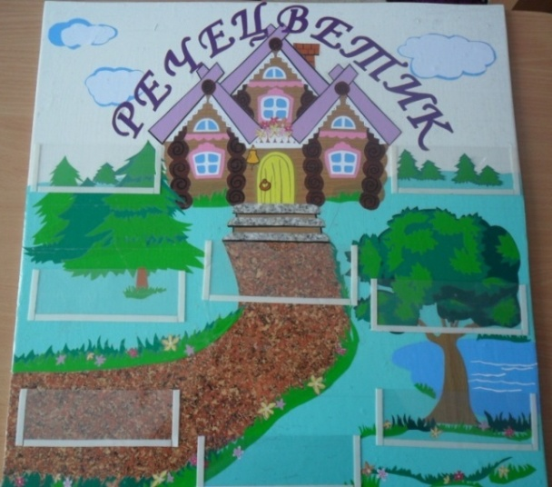
Многофункциональное пособие «Речецветик» поможет решить эти проблемы в работе с детьми.
Пособие представляет из себя сказочное панно с кармашками, по которому дети, отправляясь в путь по дороге к сказочному теремку, совершенствуют свои навыки в развитии речи, и пополнении словаря, совершенствуют и развивают звуковую и просодическую стороны речи, учатся правильно строить предложения и составлять рассказы.
Пособие состоит из нескольких блоков.

I блок. «Расскажи сказку»
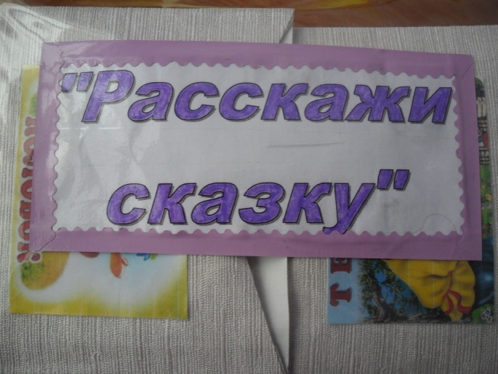
Цель: формирование умения рассказывать сказку по серии сюжетных картинок.
Задачи:
- Способствовать развитию умения у детей последовательно и логически составлять рассказ, стараясь правильно строить предложения.
- Развивать связную речь, интонационное оформление, правильное звукопроизношение.
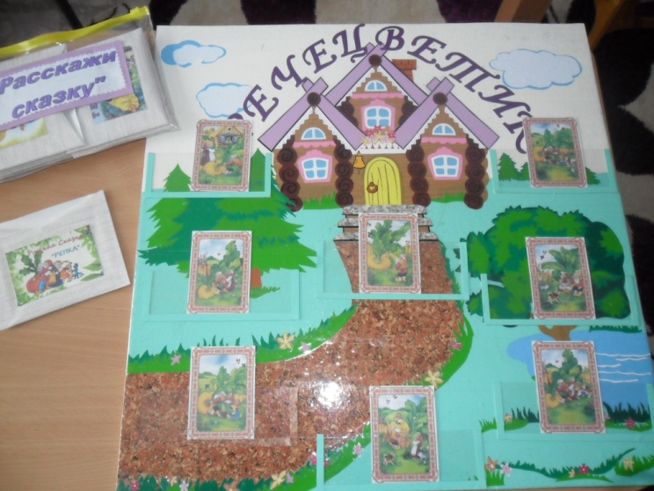
Ход игры:
Взрослый просит ребенка разложить сюжетные картинки в логической последовательности по секторам, ответить на вопросы полным предложением и самостоятельно рассказать сказку.
«Вспомни сказку»
Цель: развивать связную речь, упражнять в употреблении порядковых числительных. Педагог показывает сюжетные картинки героев сказки, и просит ответить на вопросы:
- Угадай, из какой сказки пришли герои?
- Кто первый нашел теремок? Кто пришел второй? Третий? Кто пришел последним и сломал теремок?
- Расскажи эту сказку (ребенок самостоятельно, или с помощью логопеда рассказывает сказку)
«Знаешь ли ты сказку?»
Цель: учить пересказывать литературное произведение, передавать диалог действующих лиц, характер персонажей.
Ход игры: педагог располагает на пособии картинки из разных сказок, затем начинает рассказывать какую-либо сказку детям. Через несколько предложений останавливается и предлагает детям по данному началу определить сказку, ее название, действующих персонажей, и картинку к этой сказке. Затем детям предлагается рассказать сказку до конца, передавая в своем рассказе диалог персонажей и их интонацию.
Язык сказки доступен ребенку. Сказка проста и в то же время загадочна.
Л.Ф. Обухова отмечает, что сказка способствует развитию воображения, а это необходимо для решения ребенком его собственных проблем. Через сказку ребенок знакомится с новыми явлениями жизни, с какими-либо абстрактными объектами (величинами объема, числами, и пр.), новыми понятиями.

II блок «Истории в картинках»
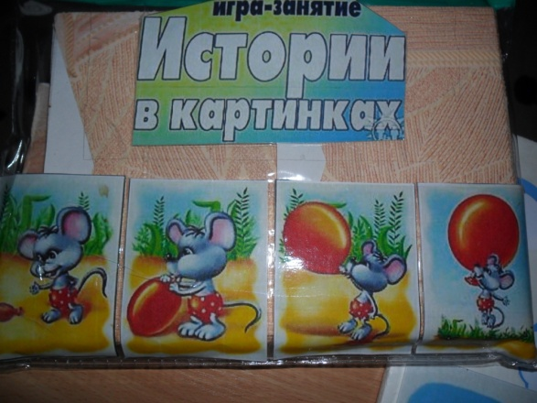
Цель: развивать у детей связную монологическую речь, воображение, память.
Задачи:
1. Упражнять детей в рассматривании отдельных сюжетных картинок с последовательным действием, а затем составлении целостного рассказа под руководством логопеда.
2. Закреплять умение детей согласовывать существительные с прилагательными и глаголами.
3. Учить детей предполагать, что было до, и что будет после относительно данного сюжета.
4. Воспитывать умение слушать товарищей и дополнять услышанный рассказ, помочь усвоить некоторые правила поведения
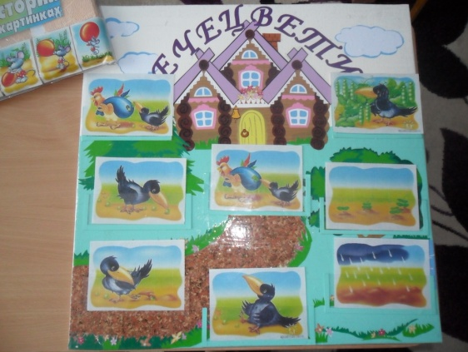
Ход игры:
- Детям предлагаются сюжетные картинки одной истории в любой последовательности. Разложив их по порядку, ребенок должен сочинить по ним целую историю, правильно восстановив ход событий.
- Можно разложить карточки, пропустив одну или несколько сюжетных картинок, попросив ребенка сказать, чего не хватает.
Игра «Четвертый лишний»
Логопед выкладывает 3 картинки из одной истории, и одну из другой. Ребенок называет, какая картинка лишняя и рассказывает историю до конца.
Обучение рассказыванию по картинкам занимает важное место в коррекционной работе по развитию связной, грамматически правильной речи детей с ОНР.
Методика обучения строится с учетом речевых нарушений и особенностей познавательного развития ребенка. Здесь так же обращается внимание на развитие психических функций у ребенка, зрительного и слухового восприятия, логического мышления.
Целенаправленное обучение детей с общим недоразвитием речи рассказыванию позволяет детям овладеть языковыми средствами, на основе которых возможно построение связных и законченных высказываний. Дети овладевают навыками составления рассказа по наглядной опоре, что позволяет развить у ребенка навыки монологического рассказа
III блок «Назови, одним словом».

Цель: закрепить обобщающие понятия.
Задачи:
1. Формировать умение классифицировать предметы одной лексической темы.
2. Развивать словарный запас, внимание, логическое мышление, сообразительность.
3. Воспитывать выдержку, чувство товарищества, интерес к игре.

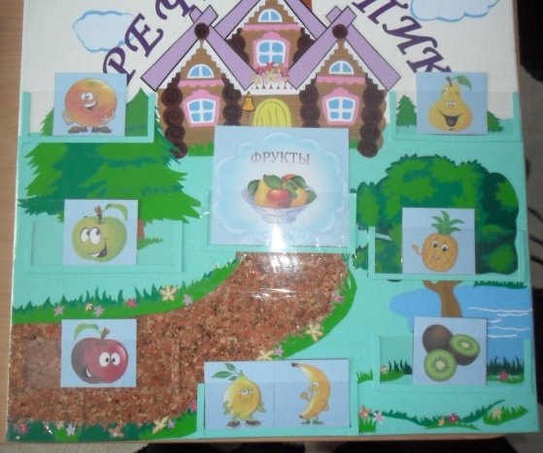
Ход игры.
- педагог помещает карточки в кармашки пособия,перечисляя предметы. Ребенок должен объединить эти предмету назвав все одним обобщающим словом
- «Четвертый лишний». Педагог помещает в кармашки карточки одной тематической тематики и помещает лишнюю картинку. Ребенок должен назвать какая картинка лишняя и объяснить почему.
Этот блок рассчитан на формирование у детей представлений об окружающих предметах и явлениях, на классификацию предметов.
Таким образом, дети в результате выделения определенного видового признака объединяют их в одну группу.

IV блок «Большие и маленькие»

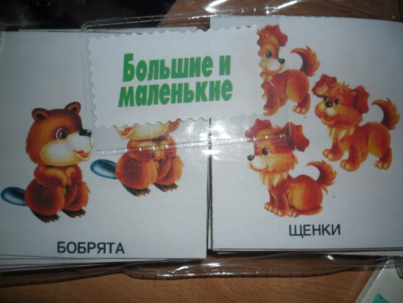
Цель: учить образовывать существительные единственного и множественного числа родительного и именительного падежей, развивать внимание, память речь.
Ход игры:
- детям поочередно показываются карточки с изображением взрослого животного. Дети должны подобрать одного и несколько детенышей и назвать их.
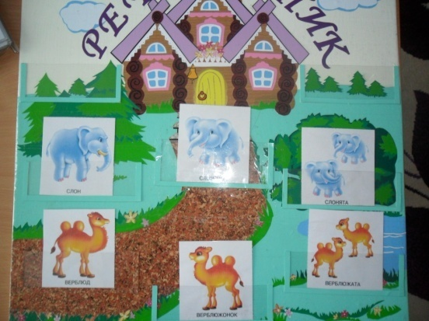
- Игра «Назови ласково»
Цель:образование существительных с использованием уменьшительно-ласкательных суффиксов.
Ход игры: детям предлагаются картинки животных и детенышей. Дети называют кто это, а затем называют его ласково (например: кошка – кошечка, котенок – котеночек, котята – котяточки)

V блок «Предлоги. Маленькие слова»
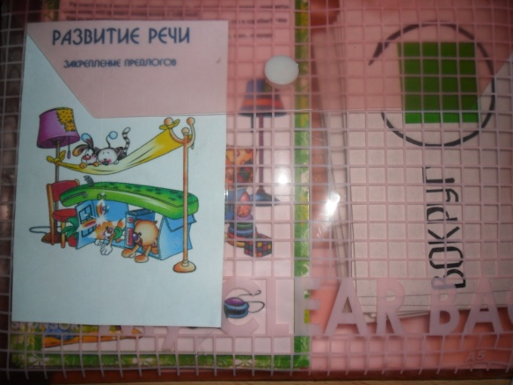
Цель: упражнять детей в правильном употреблении предлогов.
Задачи:
- Учить выделять эти предлоги в тексте и соотносить их с символами – карточками.
- Учить правильно, строить предложения, используя нужный предлог.
- Уточнить пространственные отношения, выраженными предлогами.
- Развивать внимание, память, наглядно-образное и логическое мышление, связную речь.
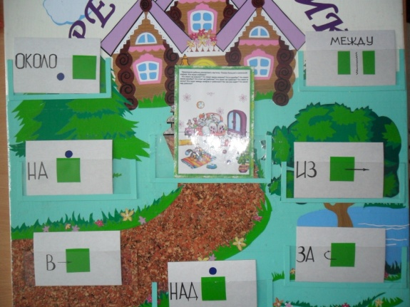
Ход игры:
Детям предлагается сюжетная картинка, по которой дети отвечают на вопросы логопеда. Педагог следит за тем, чтобы ребенок правильно отвечал на поставленный вопрос, употребляя нужный предлог. Значение каждого предлога объясняется отдельно, причем объяснение обязательно сопровождается наглядным и неоднократным показом на конкретных предметах.
Затем ребенку предлагается выбрать символ-карточку тех предлогов, которые встречались в сюжетной картинке.
Таким образом, использование пособия «Речецветик» в работе логопеда помогает детям с общим недоразвитием развить свою речь, и сделать ее более богатой по своему содержанию.
Ведь чем богаче и правильнее речь ребенка, тем легче ему высказывать свои мысли, тем лучше его взаимоотношения с взрослыми и сверстниками. А в дальнейшем, при школьном обучении у ребенка не будет проблем при чтении и письме, т. к. письменная речь формируется на основе устной.
Развитие речи нужно тесно связывать с развитием мышления ребенка. Освоение языка, его грамматического строя дает возможность детям свободно рассуждать, спрашивать, делать выводы, отражать разнообразные связи между предметами и явлениями.

Литература.
- Леушина А.М. Развитие связной речи у дошкольников // Учёные записки ЛГПИ им. А.И. Герцена. – М., 2011. – Т.35.
- Волина В. Веселая грамматика. Издательство: Дрофа. Год: 2002
- Парамонов Л.Г. Говори и пиши правильно пособие для педагогов и родителей / Л. Г. Парамонова. – СПб : Дельта, 1996. – 384с. : ил. – ISBN 5-85684-066-6 (В пер.)
- Ткаченко Т.А. Формирование лексико-грамматических представлений Сборник упражнений и методических рекомендаций для индивидуальных занятий с дошкольниками. –– М.: Гном и Д, 2003 (Практическая логопедия)
- Глухов В. П. Формирование связной речи детей дошкольного возраста с общим речевым недоразвитием. -М.:АРКТИ, 2002
- Елкина Н.В. Формирование связной речи у детей пятого года жизни. Автореф. дисс... канд. пед. наук. - М, 1999.
- Леонтьев А.А. Язык, речь, речевая деятельность. – М.:Просвещение, 1969.
- Тихеева Е.И. Развитие речи детей (раннего и дошкольного возраста): Пособие для воспитателей детского сада / Под ред. Ф.А.Сохина. М.: Просвещение, 1981.
- Обухова Л.В. Возрастная психология. - М.: Изд. «Педагогическое общество России», 1999.

